**Leur vie après « Charlie »**

Le 7 janvier 2015, leur existence a basculé. Depuis, les rescapés et proches des victimes de l’attentat contre « Charlie Hebdo » tentent de se reconstruire. En publiant des livres, ou en prenant le large.

Par [Stéphanie Marteau](https://www.lemonde.fr/signataires/stephanie-marteau/)

Publié le 27 décembre 2019 à 14h00 - Mis à jour le 07 janvier 2020 à 09h06

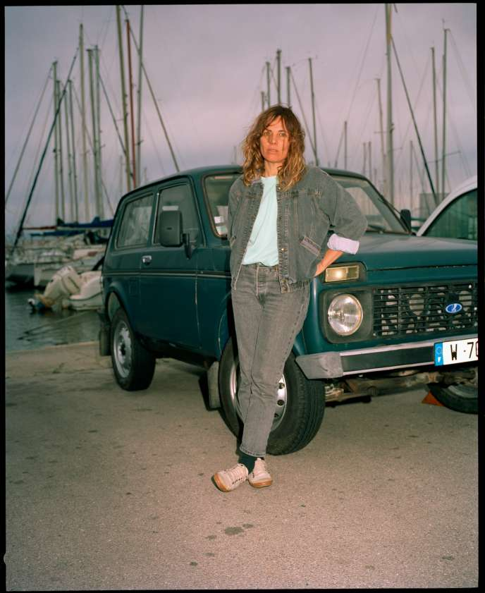

La chroniqueuse Sigolène Vinson, à Martigues, dans les Bouches-du-Rhône, le 17 décembre. PAUL ARNAUD POUR M LE MAGAZINE DU MONDE

[Sigolène Vinson](https://www.lemonde.fr/livres/article/2015/06/10/histoire-d-un-livre-sigolene-vinson-qui-roule_4651341_3260.html) gare son vieux 4 × 4 à Sausset-les-Pins, une petite station balnéaire des Bouches-du-Rhône. Cheveux emmêlés, K-way et pull marin, elle fixe les vagues grises qui éclatent sur la jetée. En temps normal, la romancière, chroniqueuse à *Charlie Hebdo,* serait allée surfer. Mais, comme quelques autres membres ou ex-membres du journal, elle a accepté de replonger dans ce qui l’a amenée dans le Sud il y a cinq ans.

De raconter, dans un flot de mots entrecoupés de silences et de larmes, le monde parallèle dans lequel elle vit désormais. Cette femme de 45 ans jamais lassée de regarder la mer se trouvait assise [à côté de Charb](https://www.lemonde.fr/actualite-medias/article/2015/01/07/charb-je-prefere-mourir-debout-que-vivre-a-genoux_4550759_3236.html) dans la salle de rédaction du journal où les [frères Kouachi](https://www.lemonde.fr/les-decodeurs/article/2015/01/29/attentats-a-paris-les-parcours-intimement-lies-des-freres-kouachi-et-d-amedy-coulibaly_4562539_4355770.html) ont fait irruption le 7 janvier 2015, à 11 h 33. Avec le [journaliste Laurent Léger](https://www.lemonde.fr/big-browser/article/2015/01/09/laurent-leger-survivant-de-l-attentat-de-charlie-hebdo-raconte-la-barbarie-entree-dans-le-journal_5999539_4832693.html), elle est la seule de la pièce à s’être relevée (physiquement) indemne, rescapée d’un massacre qui a fait douze morts et quatre blessés. Elle est celle à qui Saïd Kouachi a dit : *« Je t’épargne et, puisque je t’épargne, il faudra que tu lises le Coran. »*

Elle a appelé les pompiers, a épongé avec un torchon le front de son collègue évanoui [Fabrice Nicolino](https://www.lemonde.fr/m-perso/article/2018/12/01/fabrice-nicolino-definitivement-je-suis-un-anarchiste_5391161_4497916.html), touché aux jambes, a conseillé à [Philippe Lançon](https://www.lemonde.fr/livres/article/2018/04/11/apres-charlie-le-journal-du-deuil_5283979_3260.html), dont une balle avait emporté la mâchoire, de ne pas parler, est restée à côté du dessinateur Riss, blessé à l’épaule. Après cela, Sigolène Vinson n’a plus jamais été la même.

« À l’époque, je n’intellectualisais plus rien. Je sais que j’ai choisi Martigues parce que c’est une ville communiste au bord de la Méditerranée. » Sigolène Vinson

Lorsque, comme elle, les rescapés de *Charlie* se repassent le film des cinq dernières années, ils font tous le même constat : des pans entiers de leur existence ont disparu. Conséquence du traumatisme, les premiers mois post-attentat sont souvent flous. Ainsi, Sigolène Vinson, qui habitait à l’époque dans un studio du 19e arrondissement de Paris, ne sait pas vraiment comment, six mois plus tard, elle s’est retrouvée dans le Sud.

Elle n’a aucun souvenir d’avoir vendu en une matinée l’appartement où elle avait vécu pendant vingt ans, d’être passée chez le notaire en septembre 2015, ni d’avoir emménagé dans sa nouvelle maison ou d’être allée chez Ikea. *« A l’époque, je n’intellectualisais plus rien, je n’étais plus que sensation. Je sais que j’ai choisi Martigues parce que c’est une ville communiste au bord de la Méditerranée. J’y étais un soir d’été 2015, et je m’étais dit : “C’est là que je vais me réparer, une ville où il n’y a ni très riches ni très pauvres ; ici, la société m’apportera la protection dont j’ai besoin.” »*

Simon Fieschi, 36 ans, a lui aussi la mémoire qui flanche. Historien de formation, petit-fils du dramaturge Michel Vinaver, neveu de la comédienne Anouk Grinberg, il était le webmaster intello du journal, chargé d’*« énerver les rageux »* sur les réseaux sociaux. Il a été la première cible des Kouachi quand ils ont passé la porte blindée du journal. Deux balles dans les poumons. Transporté en urgence absolue à l’hôpital, il a passé sept jours dans le coma. *« J’ai eu la flemme de mourir »*, a-t-il constaté en reprenant conscience.

Atteint à la moelle épinière, il est resté cloué à son lit pendant des mois : *« Quand je me suis réveillé paralysé, je me suis dit qu’il fallait que je renforce mon cerveau. Je me suis lancé dans le scan corporel, une technique de méditation. Quand je divaguais, ça me permettait de reprendre la main. Je mettais la musique très répétitive de* [*Steve Reich*](https://www.lemonde.fr/series-d-ete-2018-long-format/article/2018/08/21/l-uvre-de-steve-reich-sur-un-nouvel-aiguillage_5344666_5325928.html)[pionnier de la musique minimaliste américaine]*, et je visualisais les mouvements de la marche. J’ai fait des kilomètres, dans mon lit. »*

Simon Fieschi a passé les huit mois qui ont suivi l’attaque aux Invalides, dans la chambre voisine de celle de l’écrivain et journaliste Philippe Lançon, et à deux pas de celle de Fabrice Nicolino, le « M. Écologie » du journal. *« Avec Philippe, on est devenus frères de sang,* sourit Simon Fieschi. *On se foutait des blessures de l’autre, c’était à lui les balades, à moi les gâteaux. »*

Pendant ce temps-là, à l’extérieur, une femme se débattait avec les terreurs nocturnes qui ne la quittaient pas depuis l’assassinat de son mari. Chloé Verlhac, compagne du [dessinateur Tignous](https://www.lemonde.fr/societe/article/2015/01/07/tignous-dessinateur-a-l-imagination-fertile-et-corrosive_4550983_3224.html) et mère de deux de ses quatre enfants, avait 36 ans quand il a été abattu. Elle était chargée de diffusion dans le théâtre. Dans leur pavillon de Montreuil, près de Paris, la petite rousse aux traits tirés, pourtant très entourée, a passé ses premières nuits d’insomnie *« terrorisée à l’idée que quelqu’un vienne casser les vitres du bureau de Tignous et y mette le feu »*. Alors elle a fait installer un rideau métallique. Et puis une alarme contre les incendies. Puis une autre, contre les intrusions. Finalement, elle en a fait installer dans toute la maison. Elle dort avec une machette à côté de son lit.

Le printemps est arrivé, et, en avril 2015, elle a mis aux encombrants leur lit, leur matelas, les draps et les rideaux, et fait refaire leur chambre, dans un genre bonbonnière. C’est devenu sa *« safe room »*. Le bureau de Tignous, en revanche, a longtemps été un sanctuaire, au fond du jardin. *« J’avais peur d’y aller, être là sans lui… Je me mettais à lui parler. Dans les tiroirs de quelqu’un de bordélique, tu trouves des trucs merveilleux, des petits mots d’amour qu’on ne t’a pas donnés… »* Elle a aussi tenté de *« combler le vide, pour les mômes. On a pris un chien et trois chats ».*

« J’ai toujours le numéro de Charb dans mon téléphone. J’attends qu’il m’appelle et dise : “C’est bon, ça va ! C’était pour booster les ventes, on t’a bien niqué !” » Mathieu Madénian

Dans les premiers temps, même les compagnons de route les plus récents peinent à intégrer que *Charlie* a été décimé. [Le comédien Mathieu Madénian](https://www.lemonde.fr/actualite-medias/article/2015/03/31/pour-la-refondation-de-charlie-hebdo_4607026_3236.html), qui collaborait au journal depuis quelques mois seulement, n’imprime pas : *« J’ai toujours le numéro de Charb dans mon téléphone. J’attends qu’il m’appelle et dise : “C’est bon, ça va ! C’était pour booster les ventes, on t’a bien niqué !” »*…

Cinq ans après l’attaque, Chloé Verlhac s’apprête à publier un livre, *Si tu meurs, je te tue* (Plon, 2020). Elle n’est pas la seule à avoir utilisé l’écriture comme exutoire. Philippe Lançon, qui travaille toujours à *Libération,* a commencé par chroniquer sa convalescence dans *Charlie Hebdo* avant d’attaquer [*Le Lambeau,* couronné en 2018 du prix Femina et du prix spécial du jury Renaudot.](http://www.gallimard.fr/Catalogue/GALLIMARD/Blanche/Le-lambeau) Il s’en tient désormais à *« la double règle »* qu’il s’est fixée : ne pas évoquer plus que nécessaire sa vie privée, et ne parler de *Charlie* que dans ses propres textes.

[*Une minute quarante-neuf secondes,* de Riss,](https://www.actes-sud.fr/catalogue/litterature/une-minute-quarante-neuf-secondes) s’accroche depuis deux mois dans le classement des meilleures ventes de livres. [Le nouveau patron de *Charlie*](https://www.lemonde.fr/actualite-medias/article/2019/06/20/riss-ouvre-le-capitale-de-charlie-hebdo-et-choisit-la-releve_5478801_3236.html)*,* par l’intermédiaire de son attachée de presse, a fait savoir qu’il n’en dirait pas plus. La dessinatrice Coco, qu’il a patiemment formée et qui travaille désormais à ses côtés, ne veut pas revenir sur le jour où les Kouachi ont pointé leurs armes sur elle. Hantée, elle en parle pourtant, mais juste avec Sigolène Vinson, qui envoie en moyenne un papier par mois au journal.

[*La Catharsis,* de Luz](http://www.futuropolis.fr/fiche_titre.php?id_article=790502), et [*La Légèreté,* de Catherine Meurisse](https://www.dargaud.com/bd/Legerete), deux BD publiées très vite après l’attaque, ont également reçu un bel accueil. Depuis, Luz a disparu, les rares qui savent où il vit gardent le secret. Certains ne l’ont pas eu au téléphone depuis quatre ans. Redevenu Renald Luzier, il décline gentiment notre invitation à se raconter. Catherine Meurisse voit encore beaucoup ses potes, traîne à la Comédie-Française, mais ne donne pas d’interview. Laurent Léger, qui a rejoint la rédaction en chef de *L’Express* en 2017 à la condition qu’on ne lui demande pas de couvrir le terrorisme, n’a pu ouvrir aucun des livres écrits par ses anciens collègues. Encore moins en écrire.

Dans l’année qui a suivi le drame, sept bébés sont nés dans une rédaction jusqu’alors connue pour être assez peu portée sur les couches-culottes. Une forme de résilience express. De son côté, Chloé Verlhac a eu, elle aussi, le sentiment de surmonter le drame. La stratégie de survie qu’elle avait mise en place – à savoir rendre son mari éternel en *« continuant »* son œuvre – fonctionnait plutôt bien. *« Moyennement* Charlie *»* (elle n’a jamais considéré que c’était *« une grande famille »*), elle est restée en marge des hors-séries et autres numéros hommage concoctés par la nouvelle rédaction, mais a fait publier par des amis éditeurs neuf livres et calendriers perpétuels en quatre ans.

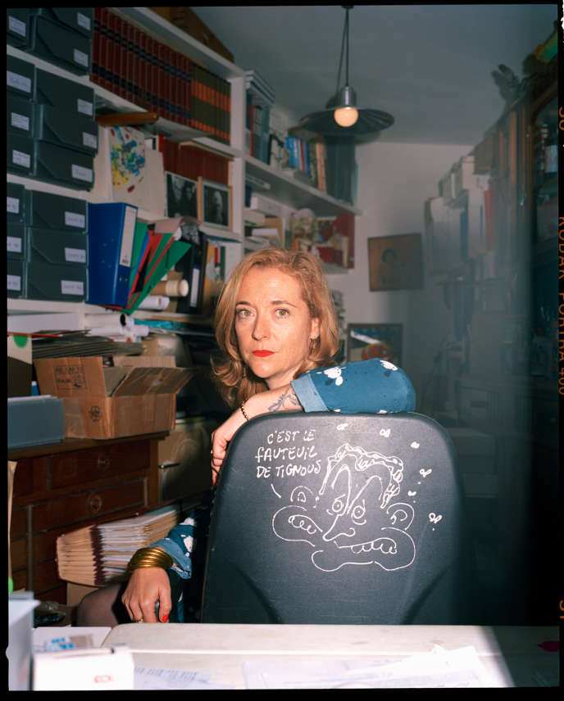

Chloé Verlhac, la veuve de Tignous, dans le bureau du dessinateur, à Montreuil, le 16 décembre 2019. PAUL ARNAUD POUR M LE MAGAZINE DU MONDE

Quatre années aux aguets, à écumer des cocktails, à intervenir dans des colloques, dans des salons du livre partout en France ou à déjeuner avec des politiques. Devenue *« attachée de presse de la vie de Tignous »,* elle a obtenu que la salle du conseil de la Mairie de Paris soit rebaptisée « salle Tignous » et qu’une vingtaine de ses dessins soient reproduits sur les murs. [Le centre Tignous d’art contemporain a ouvert à Montreuil, et l’on décerne désormais le « prix Tignous du dessin de presse ».](https://www.lemonde.fr/culture/article/2017/01/07/dessin-de-presse-un-prix-tignous-cree-a-montreuil_5059279_3246.html) *« Je ne supportais pas qu’on parle d’un autre dessinateur et pas de lui »,* avoue-t-elle tendrement. En 2016, son cardiologue s’alarme. *« J’étais dans un état d’hypervigilance épuisant,* raconte-t-elle, *je voyais, entendais, anticipais tout. Je me suis remise à fumer, j’ai développé un ulcère. »*

Alors que la jeune veuve s’abîmait dans l’action, Laurent Léger, lui, s’anesthésiait dans la contemplation. Manière d’effacer ce qu’il avait été contraint de voir le 7 janvier, quand, avec l’un des propriétaires du journal, il s’était chargé d’aller reconnaître les corps de ses collègues. D’ordinaire réservé, méticuleux et froid comme l’enquêteur qu’il est, il a encore les yeux qui s’embuent quand il évoque cette période. *« Comme Catherine* [Meurisse], *j’ai eu besoin de beaucoup d’art, de beauté, d’esthétique, de sortir du glauque, du sordide et du politique. Elle a su formuler plus tôt que moi notre besoin de mettre à distance la mocheté de la vie. »*

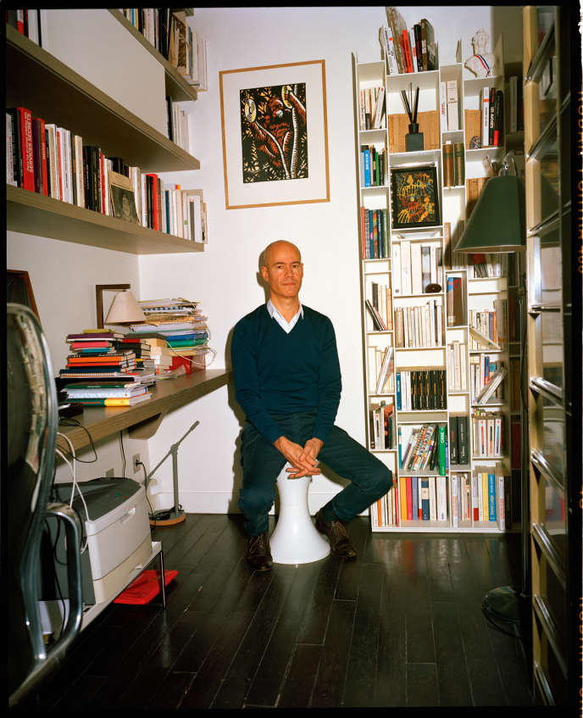

Le journaliste Laurent Léger, dans son bureau, à Paris, le 16 décembre 2019. PAUL ARNAUD POUR M LE MAGAZINE DU MONDE

Avec une poignée d’anciens du journal et de proches de disparus, dont Hélène, la fille du [dessinateur Honoré](https://www.lemonde.fr/attaque-contre-charlie-hebdo/article/2015/01/08/philippe-honore-illustrateur-virtuose-enrage_4551162_4550668.html), il a multiplié les week-ends à la campagne, les voyages à l’étranger, les visites de musée, les vacances en Grèce… *« Quand on est ensemble, on ne parle presque plus de* Charlie, *mais de nous. On n’est plus dans un combat, on n’intellectualise pas sur la liberté d’expression. »*

Ce besoin de prendre du champ a aussi étreint Sigolène Vinson. Elle vit dans les vapeurs d’essence, à cause de son compagnon, qui retape des Harley Davidson dans le garage de leur maison. Dès son arrivée à Martigues, elle a passé le plus de temps possible sous l’eau, même l’hiver, pour écouter les poissons et ramasser le plastique qui jonche les fonds marins. *« Depuis le 7 janvier, le temps est très ralenti chez moi, je vis à mon rythme. Je consomme moins, je me suis réduite aux fonctions vitales. On m’a laissée en vie, je n’ai plus qu’à continuer à respirer »,* résume-t-elle.

Sigolène Vinson, ex-avocate passée par le cours Florent, raconte dans ses chroniques des tranches de vie généralement drôles où elle se met en scène. À Pâques, elle est allée se confesser trois fois, alors qu’elle n’est pas baptisée. Quand elle passe à la rédaction, elle croise parfois Simon Fieschi, qui n’y travaille plus qu’à temps partiel. Il est toujours à moitié paralysé, mais *« consolidé »*, comme on dit dans le langage des assurances. Il marche avec des béquilles, endure encore des douleurs neuropathiques (la douleur continue même si la cause a disparu), compose avec une immense fatigue… Ce qui ne l’empêche pas d’être délégué du personnel.

À ce poste, il a tout su de la violence des échanges qui ont secoué le journal dès le 21 janvier 2015, quand une lutte sourde s’est amorcée entre la « nouvelle » direction, incarnée par les actionnaires survivants, Riss et Éric Portheault, qui venaient de racheter les parts des actionnaires morts ([Bernard Maris](https://www.lemonde.fr/idees/article/2015/01/16/bernard-maris-un-humaniste-un-penseur-critique-de-l-economie-dominante_4557550_3232.html), Charb et [Cabu](https://www.lemonde.fr/attaque-contre-charlie-hebdo/article/2015/01/07/cabu-un-coup-de-crayon-sans-egal_4550825_4550668.html)), et une partie de la rédaction rassemblée sous le nom de « collectif ». Parmi eux, Laurent Léger, l’urgentiste Patrick Pelloux, la journaliste [Zineb El Rhazoui](https://www.lemonde.fr/m-le-mag/article/2019/11/19/elle-est-comme-ca-zineb-el-rhazoui_6019717_4500055.html), les dessinateurs Catherine Meurisse et Luz…

Ex-journal fauché, [*Charlie Hebdo* venait d’empocher près de 15 millions d’euros à la suite de la vente exceptionnelle du numéro paru le 14 janvier 2015, auxquels s’ajoutaient près de 5 millions d’euros de dons,](https://www.lemonde.fr/actualite-medias/article/2015/02/24/charlie-hebdo-face-a-un-afflux-d-argent-inedit_4582280_3236.html) et encore quelques millions dus aux nouveaux abonnements… Pour Riss, le nouveau patron, cet argent devait servir à sécuriser l’avenir du journal. Les onze salariés du collectif, eux, réclamaient une répartition à parts égales des actions entre tous les salariés, pour une gouvernance plus collective.

*« Allez vous faire foutre ! »,* leur a balancé Riss le 26 janvier 2015. Dans son livre, *Une minute quarante-neuf secondes,* paru en octobre 2019, il développe : *« Je n’avais aucune garantie que ceux qui gémissaient pour devenir actionnaires, une fois entrés dans le capital, ne s’en seraient pas retirés un an plus tard, ce qui aurait obligé la société éditrice à leur payer la valeur de leurs actions devenues entre-temps astronomique, du fait de la trésorerie exceptionnelle. »*

Cinq ans plus tard, les frondeurs ont quitté le journal, Riss est seul maître à bord, mais rien n’est pardonné. Il a couché par écrit son envie d’étriper les leaders du collectif, Laurent Léger et Patrick Pelloux : *« Ils n’avaient pas l’air de comprendre que les troubles post-traumatiques pouvaient transformer un caniche en hachoir à viande.* (…) *Ils n’ont pas compris à côté de quoi ils sont passés. Il fallait qu’ils s’en aillent,* [*ils sont partis.*](https://www.lemonde.fr/actualite-medias/article/2015/09/26/patrick-pelloux-annonce-son-depart-de-charlie-hebdo_4772929_3236.html) *C’est ce qui les a sauvés. »*

Aujourd’hui à la tête d’une équipe très largement renouvelée, où la dessinatrice Coco, 37 ans, tient une place importante, Gérard Biard, rédacteur en chef, se félicite de cette purge d’une manière plus tempérée : *« Luz, Catherine Meurisse, les* “*historiques*”*… C’est mieux qu’ils soient partis, qu’on n’ait pas ce poids à porter en plus de tout le reste. »*

D’autant que, depuis, Riss et l’autre actionnaire, Éric Portheault, se sont également entre-déchirés et ne se parlent plus que par avocats interposés. *« À l’extérieur, les gens ont oublié qu’on était, à la base, une bande d’inadaptés ! Se reconstituer en tant que rédaction sous l’œil du pays tout entier, c’était ingérable. Ça ne pouvait passer que par des excès de violence. À ce moment-là, les critères moraux d’un monde habituel ne s’appliquaient pas à nous »,* justifie un membre de l’équipe.

*Charlie* offre aujourd’hui une géographie sentimentale brouillonne et mouvante. Beaucoup de ceux qui sont partis sont encore en contact avec certains de ceux qui sont restés, et ceux qui sont restés faisaient parfois partie du collectif qui a affronté la direction… C’est le cas du journaliste scientifique Antonio Fischetti, motard quinqua et hyperactif, l’un des plus anciens. À la différence d’autres, il n’a pas hésité : *« L’attentat a eu un effet centripète, ça m’a rapproché du journal. Je ne me vois plus quitter* Charlie*, je suis lié par un pacte, une mission. Avant le 7 janvier, j’aurais pu me dire qu’écrire un papier c’était comme pisser dans un violon. Maintenant, je suis sûr qu’on joue un rôle utile. Être journaliste à* Charlie*, c’est pas être journaliste ailleurs. »*

**« Des fardeaux qu’on allège pas »**

Reste que le *Charlie Hebdo* post-attentat ne décolle pas. Les « anciens » trouvent les nouveaux *« mauvais »*, incapables de faire vivre l’esprit satirique du journal. *« L’islam et la laïcité sont devenus des sujets obsessionnels, ça leur tient lieu de ligne politique, vu qu’il n’y en a plus »,* commente un ex-chroniqueur. En 2019, à un an des 50 ans de *Charlie*, les ventes en kiosque sont retombées au même niveau qu’avant janvier 2015.

Au bout de cinq ans, les corps blessés, eux, vont mieux. Restent les idées sombres, qui affleurent encore et toujours. Pour les conjurer, Simon Fieschi et Philippe Lançon se sont beaucoup fréquentés à la sortie de l’hôpital. *« On se sentait un peu seuls, on en avait besoin. Même très entourés, il y a des fardeaux qu’on n’allège pas en les partageant avec ses proches »,* confie le jeune homme brun. Étrangement, les deux amis, que vingt années séparent, éprouvent une sorte de nostalgie de la période passée aux Invalides. *« Des moments hors du temps, exaltants parfois, d’une intensité incroyable,* décrit Fieschi. *Ce sentiment d’être tellement vivant qu’après tout paraît fade, médiocre… »*

Il n’en dira pas plus, soudain épuisé par la discussion. Pour [l’urgentiste-chroniqueur Patrick Pelloux,](https://www.lemonde.fr/sante/article/2016/01/03/patrick-pelloux-je-suis-un-adolescent-attarde_4841018_1651302.html) qui, le 7 janvier, fut l’un des premiers au chevet des victimes de l’attaque, ou pour Laurent Léger, qui a vu ses collègues tomber, les moments de rechute prennent la forme de *« flashs incapacitants »*. Le premier, désormais chroniqueur à *Siné Mensuel,* a *« bloqué »* sur une image : *« l’entrée dans la pièce, avec la fumée des kalachs »*.

**Résilience en dents de scie**

Laurent Léger, lui, anticipe désormais les visions d’horreur qui l’ont longtemps submergé et les suées qui le gagnaient quand il s’asseyait autour d’une table : *« Ça, j’ai réussi à le dompter. Je ne pouvais pas continuer à avoir un électrochoc à chaque fois. »* Mais il est hanté par *« le cri de Chloé »*, poussé en pleine rue quand elle a compris que Tignous était mort.

La jeune femme connaît elle aussi des rechutes. Elle éprouve parfois le besoin étrange de réactiver la douleur. Alors elle se rend chez le tatoueur, pour un *« dessin qui fait mal, gravé, martelé dans la peau et qui blesse »*. Entre fin janvier 2015 et la fin 2017, elle a fait exécuter neuf dessins sur son bras gauche, celui avec lequel Tignous travaillait. *« Aucune volonté ornementale »,* dit-elle, plutôt un processus de scarification qui raconte une résilience en dents de scie.

Dans son livre, Chloé Verlhac raconte encore qu’elle n’éprouve plus aucune forme d’empathie, de compassion. Qu’elle est toujours en colère, incapable de pardonner. En particulier à Coco, la dessinatrice qui, menacée par les Kouachi, [a tapé le code et ouvert la porte du journal](https://www.lemonde.fr/attaque-contre-charlie-hebdo/article/2015/01/07/comment-s-est-deroulee-l-attaque-contre-charlie-hebdo_4550930_4550668.html), le 7 janvier. La jeune femme est désolée à vie et n’a jamais, dignement, cessé de le répéter.

D’ailleurs, Chloé Verlhac a commencé par lui répondre qu’à sa place elle aurait fait la même chose. *« Mais pourquoi lui ai-je dit ça ?* écrit-elle dans son livre. *Parce que je suis bienveillante, parce qu’elle est dévastée. Parce que je l’aimais. Je n’en suis pas fière, mais aujourd’hui encore, je ne peux rien lui pardonner. Quant à savoir si cela est juste ou non, je ne le peux pas. C’est indicible. »*

Le temps passe, la vie reprend son chemin. *« Écrire, pour moi, c’était la dernière étape,* estime Chloé Verlhac. *Celle où j’ai dit au revoir à Tignous. »* Elle est retombée amoureuse à l’été 2018, s’est fait plaquer, en a conçu suffisamment de chagrin pour s’être sentie vivante à nouveau. Sigolène Vinson est prolifique. Elle peaufine un roman sur le Beatles George Harrison, son troisième depuis l’attentat. *« Je me désengage du politique, de l’action collective. George était mystique* [proche du courant spirituel Hare Krishna], *et je le deviens. Il est mon médiateur, j’avais besoin de lui pour me dire que je ne suis pas complètement dingue. »*

Elle anime des ateliers d’écriture au lycée de Septèmes-les-Vallons, près de Marseille : *« Les ados aussi sont incroyablement fragiles, certains pleurent en lisant leur texte. Toutes les douleurs sont les mêmes, que tu aies réchappé d’un attentat ou que tu sois dans les affres de l’adolescence parce que tu es en surpoids. Il n’y a pas de degré dans la souffrance »*, prêche-t-elle.

« Ce ne sont ni les cerveaux ni les auteurs qu’on aura en face. C’est pas drôle d’en découdre avec la médiocrité. » Patrick Pelloux à propos du procès qui se tiendra au printemps 2020

La prochaine étape, pour les rescapés de *Charlie* et les proches des journalistes abattus, promet d’être redoutable. [Le procès des attaques qui ont visé *Charlie Hebdo,* une policière municipale de Montrouge et l’Hyper Cacher, faisant dix-sept morts, se tiendra devant une cour d’assises spéciale du 4 mai au 10 juillet, à Paris](https://www.lemonde.fr/societe/article/2019/10/23/le-proces-des-attentats-de-janvier-2015-se-tiendra-du-4-mai-au-10-juillet_6016615_3224.html). Cinq ans après les faits, quatorze personnes, soupçonnées, à des degrés divers, de soutien logistique aux frères Kouachi et à [Amedy Coulibaly,](https://www.lemonde.fr/enquetes/article/2016/01/04/suivi-des-freres-kouachi-et-d-amedy-coulibaly-chronique-d-un-rendez-vous-manque_4841169_1653553.html) vont comparaître. Les auteurs des attentats sont tous les trois morts, abattus par les forces de l’ordre. Simon Fieschi n’assistera pas à tout le procès.

*« Ce ne sont ni les cerveaux ni les auteurs qu’on aura en face. C’est pas drôle d’en découdre avec la médiocrité. »* Ce qui résume bien la position générale des parties civiles, mais énerve Patrick Pelloux : *« Les prévenus, même si ce sont des seconds couteaux, il ne faut pas les minorer. Les frères Kouachi, c’est très bien qu’ils aient été abattus.* [*Quand on voit le silence d’Abdeslam*](https://www.lemonde.fr/police-justice/article/2018/02/05/proces-de-bruxelles-salah-abdeslam-ne-souhaite-pas-repondre-aux-questions-ni-etre-pris-en-photo_5251908_1653578.html)*, ça sert à rien de les laisser en vie. »* L’urgentiste compte bien en découdre : *« Ces cinq dernières années, j’ai changé. Je repère les signaux faibles, comme* [*Zineb* [El Rhazoui]](https://www.lemonde.fr/societe/article/2019/02/12/zineb-el-rhazoui-une-journaliste-dans-la-ligne-de-mire_5422278_3224.html)*. Je ne tolère plus la moindre transgression à la laïcité. Politiquement, maintenant, ça vient des tripes et des viscères. »*

[Richard Malka, l’avocat de *Charlie Hebdo,* sera en première ligne](https://www.lemonde.fr/m-actu/article/2015/01/15/richard-malka-l-avocat-de-charlie_4556992_4497186.html) et rode sa plaidoirie : *« Le 11 janvier, il y a eu des milliers de personnes dans la rue pour soutenir les survivants de* Charlie. *Cinq ans plus tard, on peut dire que, sur le terrain de la liberté d’expression et de la presse, la situation s’est largement dégradée. La peur a gagné. La terreur s’est installée, elle a été justifiée par certains intellectuels. »* Selon lui, la position de *Charlie* est délégitimée. *« Ils étaient seuls et le sont toujours. Je ne défendrai que le symbole et la nécessité de la liberté d’expression et du blasphème, qui est le mobile du crime »*, annonce-t-il.

Ce procès, il l’attend *« avec beaucoup d’appréhension. Je fais l’objet d’une sécurité renforcée »*, confie-t-il. Quant au siège du journal, dont l’adresse est tenue secrète, il est aussi sécurisé qu’un bunker : trois sas, un ascenseur à badge, des caméras infrarouges, des portes et des vitres résistantes aux balles, une *panic room*, des vigiles armés de fusils automatiques… Avocate de formation, Sigolène Vinson a mis beaucoup de temps avant de se porter partie civile. *« Mais il faut que je parle, parce que j’en ai vu beaucoup »,* évacue-t-elle. Elle se prépare à témoigner, à tout décrire. Son avocate est une amie. En mars, juste avant le procès, elle va partir une semaine seule, loin des hommes, dans le cercle polaire, sur une île de [l’archipel norvégien du Svalbard](https://www.lemonde.fr/international/article/2019/08/16/norvege-le-panier-de-crabes-du-svalbard_5499974_3210.html), un territoire autonome et démilitarisé.